**Stationslernen- Randbereiche des sichtbaren Lichts** __________

**Station 1: Fernbedienung**



**Material:** *Fernbedienung(en), Digitalkamera (Handykamera)*

**Arbeitsauftrag:** Drücke eine Taste der Fernbedienung und halte sie vor das Objektiv einer  
 digitalen Fotokamera oder Videokamera. Auf dem Monitor oder auf der Aufnahme kannst du   
 dann die LEDs blinken sehen.

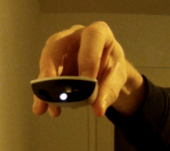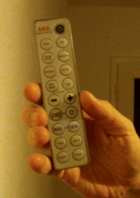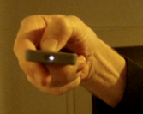

**Station 2: Infrarotstrahlung spüren**

**Material:** *Infrarotlampe, Alufolie, schwarzer und heller Stoff*

**Arbeitsauftrag:**

1. Halte deine Hände in die Nähe der Wärmelampe und erspüre die Infrarotstrahlung.
2. Kann man die Infrarotstrahlung „spiegeln“? Probiere es mit einem Stück Alufolie.
3. Bestrahle einen hellen und einen dunklen Stoff mit der Infrarotstrahlung. Welcher Stoff  
   nimmt die Wärme besser an?

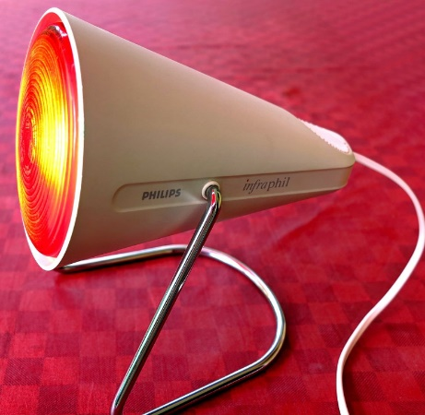

**Station 3: Entdeckung der Infrarotstrahlung**

**Arbeitsauftrag:** Lies dir den folgenden Informationstext durch und erkläre dir damit den unten

abgebildeten Versuch.

Entdeckt wurde die Infrarotstrahlung durch den deutsch-englischen Astronomen und Musiker Friedrich  
Wilhelm (William) Herschel im Jahre 1800. Wie schon Isaac Newton im Jahre 1666 benutzte er zur spektralen Zerlegung des Lichts ein Glasprisma. Um die Energieverteilung der Sonnenstrahlung zu messen, positionierte Herschel hinter dem Prisma in dem in seine Spektralfarben zerlegten Licht mehrere Thermometer. Zu seiner Überraschung musste er feststellen, dass der größte Temperaturanstieg nicht im sichtbaren Spektralbereich, sondern jenseits des roten Lichts zu finden war. Er hatte die Infrarotstrahlung entdeckt.

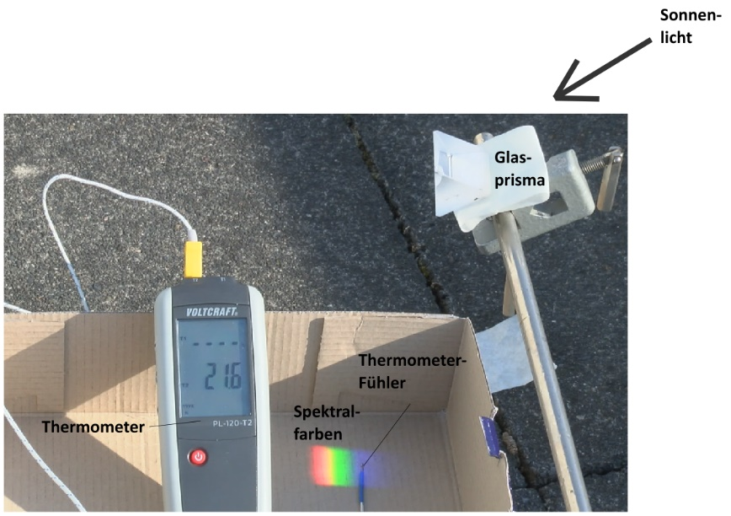

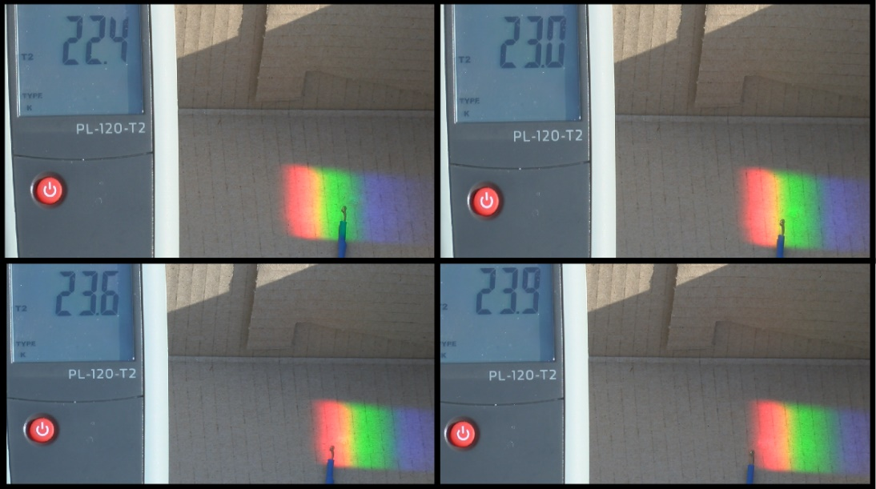

**Station 4: Rettungsdecke**



Jeder Mensch strahlt Wärmestrahlung ab. Mithilfe von Wärmebildkameras, kann man sehen,   
 an welchen Körperteilen ein Mensch am meisten Wärme (Infrarotstrahlung) abstrahlt.

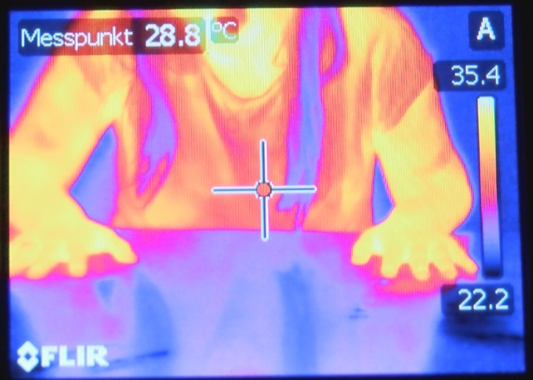



**Arbeitsauftrag:**

Nimm die Erste-Hilfe-Decke und umwickle deinen Arm. Die goldene Seite zeigt dabei nach  
 außen.  
 a) Was fühlst du und wie kannst du dies erklären?

b) Was spürst du, wenn die silberne Seite nach außen zeigt?

**Station 5: Sonnencreme** 

**Arbeitsauftrag: Lies dir den folgenden Informationstext zu Sonnencreme durch**

**Wie funktioniert Sonnencreme?**

Ultraviolette Strahlung kann für den Menschen gefährlich sein und z.B. zu Hautkrebs führen. Aus diesem Grund ist es sinnvoll, sich bei intensiver Sonneneinstrahlung mit Sonnencreme einzucremen.

Es gibt zwei verschiedene Mechanismen, nach denen Sonnencremes funktionieren:

Absorption (das Licht wird „geschluckt“) und Reflexion.

**Reflexion**

Es gibt weniger auffällige Sonnencremes, die fast unsichtbar auf der Haut liegen und ebenfalls nach dem Reflexionsprinzip arbeiten. Dabei sind sehr fein gemahlene mineralische Pigmente in der Creme verteilt, die das Licht reflektieren.

**Absorption**

Der andere Typ Sonnencreme arbeitet mit Substanzen, welche die ultraviolette Strahlung „schlucken“.

**Lichtschutzfaktor**

Der Lichtschutzfaktor gibt an, um wie viel länger man eingecremt in der Sonne bleiben kann als ohne Sonnencreme. Bei einem Faktor von 10 könntest du beispielsweise statt 10 Minuten theoretisch 100 Minuten sonnenbaden, ohne einen Sonnenbrand zu bekommen. Die sogenannte Eigenschutzzeit der Haut, die angibt, wie lange sie Sonne unbeschadet übersteht, lässt sich dadurch also erheblich verlängern.

Doch mit diesen Zahlenangaben sollte man vorsichtig sein. Denn die Intensität der Sonnenstrahlung kann je nach Tageszeit, Jahreszeit, geografischer Breite, Höhe, Reflexion durch die Umgebung und Bewölkung sehr unterschiedlich sein. Außerdem reagiert die Haut anders – je nach Veranlagung und Vorbräunung.